L’ASSOCIAZIONE CULTURALE
RINNOVAMENTI
CON IL PATROCINIO DEL COMUNE DI ROGLIANO (Cosenza)
CON IL PATROCINIO CULTURALE DI WikiPoesia

PROMUOVE
LA V EDIZIONE DEL CONCORSO NAZIONALE
«POESIA, SEGRETO DELL’ANIMA»
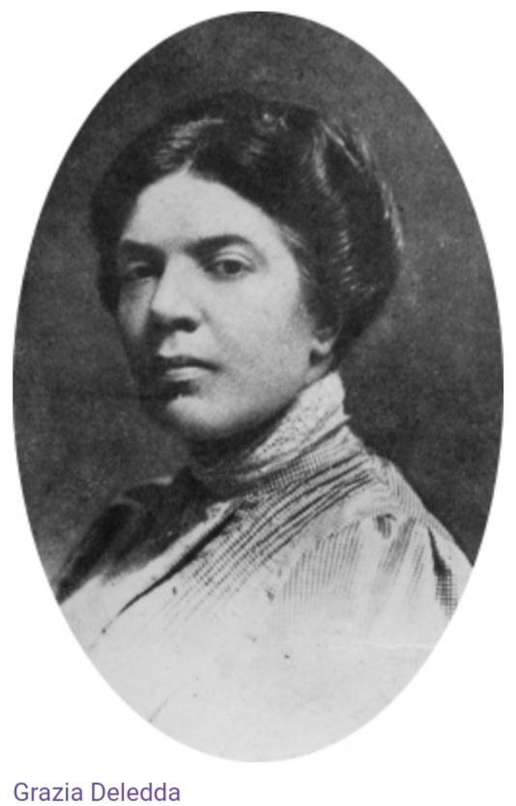

L’evento letterario intende richiamare poeti di ogni regione d’Italia
con l’obiettivo di divulgare l’amore per la poesia, quale

strumento
d’ incontro, di conoscenza e di crescita personale, sociale.
La partecipazione è aperta ad autori e autrici residenti in Italia.
- Tre le Sezioni in Concorso.
- Sezione A – POESIA IN LINGUA ITALIANA A TEMA LIBERO
- Sezione B – POESIA IN LINGUA ITALIANA A TEMA IMPOSTO:
"LA FRAGILITÀ DELL'ESISTENZA UMANA".

L'uomo è come una canna e non
può sottrarsi al vento, metafora della sorte che tutto piega
al suo volere.
Si trae ispirazione dal famoso romanzo "Canne al vento" di Grazia Deledda, scrittrice italiana di cui si vuole onorare la memoria a 150 dalla nascita ed alla quale si vuole dedicare questa sezione.
4-Ogni autore può partecipare alle suddette Sezioni –A e B – con un
massimo di due opere edite o inedite, in ciascuna di esse, senza limite di
lunghezza.
5 -Sezione C - STUDENTI - Scuole di Istruzione Secondaria di I grado
Si propone di sollecitare e di valorizzare le capacità espressive degli
allievi mediante l’elaborazione di testi poetici.
Il singolo studente può concorrere con un massimo di due poesie
a tema libero e senza limiti di lunghezza.
La partecipazione è gratuita.

6-QUOTA DI PARTECIPAZIONE
È previsto, per ciascuna Sezione (A e B), il versamento di un contributo di euro 10.00, a parziale copertura delle spese organizzative, da effettuare sulla seguente carta postepay:
N. 4023 6009 3625 8138 C.F. LLAVLE49C71F001D
Causale:V Premio Letterario « Poesia, segreto dell’anima».

7-MODALITA’ DI ISCRIZIONE
7.1- Le opere - Sezioni A e B - vanno trasmesse per posta elettronica, entro le ORE 24.00 del 31 marzo 2022, al seguente indirizzo:
rinnomenti@gmail.com
L’invio elettronico deve contenere:
a)- il testo anonimo della poesia con il solo titolo (formato Word);
b)- la scheda partecipativa, compilata e sottoscritta, come da modulo allegato n. 1 allegato al regolamento;
c)- la scansione del versamento effettuato.

In alternativa, è possibile spedire il tutto, sotto forma cartacea ed entro la stessa data ( fa fede il timbro di partenza), a:
Associazione Culturale “RinnovaMenti”- c/o Prof.ssa Velia Aiello
Via Luigi Sturzo, 7 87054 - ROGLIANO(Cosenza)
7.2- I testi della Sezione C, anonimi e preferibilmente dattiloscritti, devono
essere spediti – entro il 31 marzo 2022 – dalla Segreteria della
Scuola di appartenenza degli studenti all’indirizzo di cui al punto 7.1,
integrati dalle schede partecipative individuali, compilate e sottoscritte,
come da modulo n. 2 allegato al regolamento.

8-VALUTAZIONE DELLE OPERE
Una Giuria qualificata provvederà a valutare le opere in base a una
griglia docimologica.
I nomi dei giurati saranno resi noti a operazione conclusa.
Per ogni sezione verrà individuata una rosa di finalisti, che saranno
avvisati tempestivamente tramite mail.
L’elenco dei vincitori sarà reso noto prima della cerimonia di
premiazione, che si svolgerà a Rogliano (CS) in data da definire.
9-PREMI
Tra i finalisti saranno individuati tre vincitori per ciascuna sezione.
I premi consisteranno in targhe, coppe, pergamene e gadget.
La Giuria potrà conferire altri riconoscimenti, quali premi
speciali, menzioni e segnalazioni.
10-INDICAZIONI FINALI
È gradito l’invio di un breve curriculum.
I concorrenti acconsentono al trattamento dei dati personali in
conformità a quanto indicato dalla normativa vigente in materia di
privacy ( D. Lgs. n.196/2003 – G.D.P.R. /U.E. 2016/679 – D.Lgs.
n. 101/2018), soltanto ai fini dell’espletamento del concorso.
Le schede allegate sono parte integrante del bando.
♦ PER INFORMAZIONI♦
► PAGINA FACEBOOK Associazione RinnovaMenti
● E-MAIL: rinnomenti@gmail.com
CELLULARI ► 320 2721718 ■ 347 6590230◄
Rogliano, 10 gennaio 2022.

Presidente
Prof.ssa Velia Aiello
Segretaria Prof.ssaMaria Papaianni
ALLEGATO N.1 (SEZIONI A-B)
SCHEDA DI PARTECIPAZIONE
V Edizione CONCORSO NAZIONALE
«POESIA, SEGRETO DELL’ANIMA»
Cognome/Nome_________________________________________________________________
nato/a il__________________________ a____________________________________
residente a__________________________________ via______________________________
C.a.p._______________________________
Telefono fisso________________________ Cellulare________________________________
E-mail__________________________________________________________________________
Partecipo alla/e Sezione/i A□ B□
A- Poesia in lingua italiana
Titolo________________________________________________________________________
Titolo________________________________________________________________________
B- Poesia in lingua italiana a tema imposto:
«LA FRAGILITÀ DELL'ESISTENZA UMANA".
L'uomo è come una canna, che non
può sottrarsi al vento, il quale rappresenta la sorte che tutto piega
al suo volere. Titolo__________________________________________________________________________
Titolo__________________________________________________________________________--Acconsento al trattamento dei dati personali, qui riportati, in conformità a quanto indicato dalla normativa vigente in materia di privacy ( D. Lgs. n 196/2003 –G.D.P.R./U.E. 2016/679 –D.Lgs. n.101/2018).
-Dichiaro che il/i testo/i presentato/i è/sono frutto del mio ingegno.
-Accetto, integralmente, il contenuto del regolamento.

Data_____________________ Firma___________________________________
ALLEGATO N.2 (SEZIONE C)
SCHEDA DI PARTECIPAZIONE
V Edizione CONCORSO NAZIONALE
«POESIA, SEGRETO DELL’ANIMA»
Cognome/Nome______________________________________________________________________
nato/a il__________________________ a__________________________________________________
residente a__________________________________ via_______________________________________
C.a.p._______________
Telefono fisso________________________ Cellulare________________________________________
E-mail_______________________________________________________________________________
Classe_____________Sezione______
SCUOLA MEDIA___________________________________________________________________
SEDE_____________________________________________________________________________
Partecipo alla SEZIONE C- Poesia in lingua italiana □
Titolo________________________________________________________________________
Titolo________________________________________________________________________
Firma dello/a studente/studentessa
_________________________________________
-Acconsento al trattamento dei dati personali, qui riportati, in conformità a quanto indicato dalla normativa
vigente in materia di privacy (D. Lgs. n 196/2003 –G.D.P.R./ U.E. 2016/679 –D.Lgs. n.101/2018).
-Dichiaro che il/i testo/i presentato/i da mio figlio/mia figlia è/sono frutto del suo ingegno.
-Accetto, integralmente, il contenuto del regolamento.
Data_____________________ Firma___________________________________
(Di uno dei genitori o di chi ne fa le veci)

